Ұзақ мерзімді жоспардың тарауы: XIII - XV ғасырдың бірінші жартысындағы Қазақстан
Күні: | Мектеп: Жаңашаруа қазақ орта мектебі  Мұғалімнің аты-жөні: А.Кабдулова
Сынып: 7 а | Қатысқандар: 15 Қатыспағандар:
Сабақтың тақырыбы: | XIII - XV ғасырлардағы Қазақстанның мәдениеті.
Осы сабақта қол жеткізілетін  оқу мақсаттары | 7.2.2.1 күй, аңыз, шежіре, эпостық жырлардың тарихи дереккөзі ретіндегі маңыздылығын айқындау
Сабақтың мақсаты | Барлық оқушылар: күй,аңыз, шежіре,эпостық жырлар туралы біледі.  Оқушылардың көпшілігі:"Темірқазық пен Жетіқарақшы" аңызы,"Ер Тарғын" батырлық жыр,"Ақсақ құлан" күйінің маңыздылығын анықтайды  Кейбір оқушылар: ХІІІ – ХҮ ғасырлардағы өнер мен әдебиет ортағасырлық қоғамның бейнесінің көрінісі екендігін дәлелдейді.
Бағалау критерийі | 1. ХІІІ – ХҮ ғасырлардағы өнер мен әдебиет туындыларын біледі.  2. Күй, аңыз, шежіре, эпостық жырларға түсінік бере алады.  3. Күй, аңыз, шежіре, эпостық жырлардың тарихи дереккөзі ретіндегі маңыздылығын анықтайды.
Тілдік мақсаттар | Миф, фольклор, шежіре, күй
Құндылықтарға баулу | Тарих, мәдениет, тілдің біртұтастығы. («Мәңгілік Ел») 6 құндылық.
Пәнаралық байланыс | Қазақ әдебиеті, музыка
Алдыңғы білім
Сабақтың жоспарланған кезеңдері | Сабақтағы жоспарланған жаттығу түрлері | Ресурстар
Сабақтың басы: | Ұйымдастыру кезеңі.  Оқушылардың көңіл-күйін анықтау. «Тілек шоғы»  Үй тапсырмасын сұрау «Серпілген сауал» әдісі  1.Моғолстан мемлекеті өмір сүрген жылдар?  2.Моғолстан мемлекеті қай ұлыстың орнына құрылды?  3.Моғолстанның құрылуында басты рөл атқарған тайпа?  4.Моғолстан мемлекетінің негізін қалаған хан  5.Моғолстан мемлекетінің астанасы. Алмалық.  6. Батпақ шайқасы қай жылы кімдер арасында өтті?  7.Әмір Темір 1370 жылы басып алды? Мәуереннахрды  8.Әмір Темір мен Тоқтамыс арасындағы Құндызша шайқасы қай жылы болды?  9.1336 – 1405 жылдары өмір сүрген билеуші  10.Ақ Орда ыдырап орнына Әбілхайыр хандығы орналасқан аймақ  11. Әбілқайыр қай жылы хан сайланды?  12.Әбілқайыр хандығындағы ру-тайпаның саны.  13.1456-1457 ж. Әбілқайыр хан Сығанақ түбінде кімнен жеңілді?  14. Көшпелі Өзбектер мемлекетінің билеушісі:  15. Әбілқайыр қанша жыл хандық құрды?  ҚБ «Шапалақ» | Слайд, доп  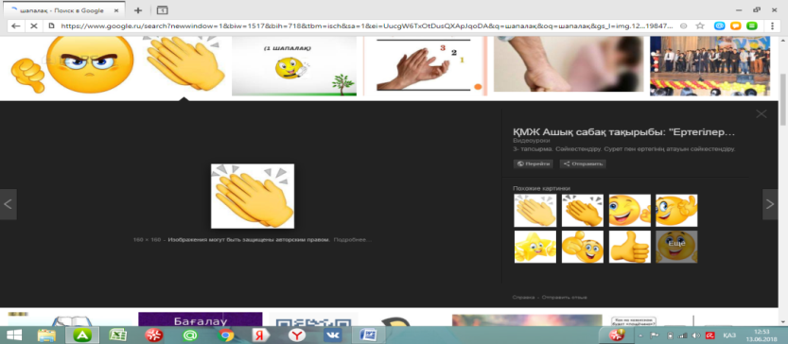
Сабақтың ортасы: | Болжау  Оқушыларға ертегі, эпостық жырлар, күй аттары жазылған кеспе қағаздар тарату арқылы тақырыпты анықтап, топқа бөлемін.  Кластер құру (топтық тапсырма)  Фольклор  Дескриптор:  Ауыз әдебиеті ұғымына түсінік береді  Ауыз әдебиетінің жанрларын жазады.  ҚБ «Екі жұлдыз, бір ұсыныс» (топтар бірін бірін бағалайды)  Тұлғаны таны  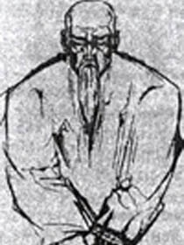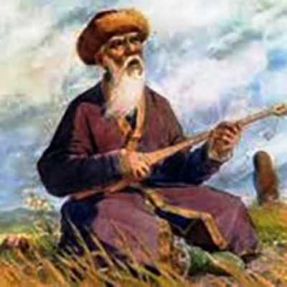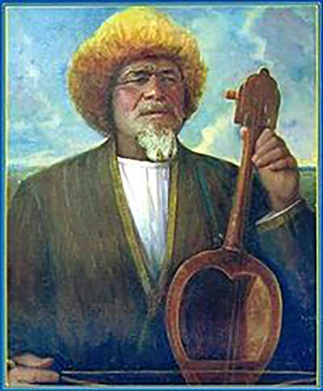  Дескриптор:  Ауызша поэзия өкілдерін табады.  Ауызша поэзия өкілдері туралы мағлұмат береді.  ҚБ «Мадақтама»  Броунды қозғалыс :  Аңыз, күй, жыр туралы деректер беру арқылы жұмыс жасату.  І топ: "Темірқазық пен Жетіқарақшы" аңызы  ІІ топ: "Ер Тарғын" батырлық жыр  ІІІ топ: "Ақсақ құлан" күйі  Дескриптор  Мәтінді оқи отырып, мазмұнын түсінеді.  Мәтін жөніндегі өз көзқарастарын білдіреді.  ҚБ «Смайликтер» арқылы  2. Ұғымдар кестесін толтыру  Күй  Аңыз  Эпостық жыр  Шежіре  Дескриптор  - Күй, аңыз, шежіре, эпос сөздерінің мағынасын түсінеді.  - Дереккөздерімен жұмыс жасай алады.  Туындыларды түрлеріне байланысты сәйкестендіріңіз.  № Туынды түрлері Туынды атаулары  1 Ертегілер  2 Күйлер  3 Эпостық жырлар  Туындылар:  «Ертарғын», «Құламерген», «Ақсақ құлан», «Орақ Мамай», «Ертөстік», «Ел айырылған» | Слайд, кеспе қағаздар  А3, маркер  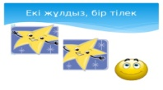  Портреттер  Қосымша ақпараттар, мәтін  Слайд
Сабақтың соңы: | Ашық микрафон  Оқушылар бүгінгі сабақтан алған білімдерімен бөліседі.  Үй тапсырмасы: Күй, аңыз, шежіре, эпостық жырлардың тарихи дереккөзі ретіндегі маңыздылығын анықтау.  Кері байланыс  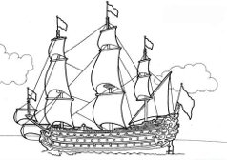  Жасыл түс- Егер сабақ ұнап, тапсырмаларды сәтті орындасаң  Сары түс- тапсырма орындау барысында белгілі бір қиындық кездестірген болсаң  Қызыл түс- егер сабақ барысында тапсырмаларды орындауда мұғалімнің көмегі қажет болған жағдай болса | Микрофон  Кеме суреті
Саралау – Сіз қандай тәсілмен көбірек қолдау көрсетпексіз? Сіз басқаларға қарағанда қабілетті оқушыларға қандай тапсырмалар бересіз? | Бағалау – Сіз оқушылардың материалды игеру деңгейін қалай тексеруді жоспарлап отырсыз? | Пәнаралық байланыс Денсаулық және қауіпсіздік техникасын сақтау.

